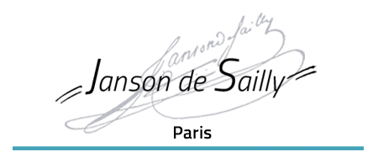

Acte d’engagement Annexe technique et financière
Lot n°8 : PAYS-BAS
MAPA N°2022-05
Critères d’attribution :
- Qualité de la prestation : 60%
- Prix : 40%
1/ Caractéristiques du service :
  - Séjour à la Haye (Pays-Bas) du 25 au 29 juin 2023.
  - Effectif : 49 élèves + 5 accompagnateurs
  - Hébergement en hôtel ou auberge de jeunesse.
  - Prévoir chambre individuelle pour les accompagnateurs
  - Demi-pension (petit déjeuner et diner)
  - Départ en train
  - Prévoir panier repas pour tous les midis.

  - Visites demandées :
- Musée de Maurithius.
- Marché au fleur Flora Holland.
- Visite Delft.
- Visite port de Rotterdam.
- Visite palais de la paix.
- Visite du tribual pénal international.

1.8 Prévoir assurance responsabilité civile et annulation en cas de force majeure.
2/ Prix unitaire et prix global :
 | Prix unitaire |  |  |  | Prix global
Prestations | HT | TVA |  | TTC | HT | TTC
Transport

Hébergement

Demi-pension et panier repas

Est acceptée la présente offre comme acte d’engagement

Le chef d’établissement Signature de l’offre par le candidat*
M. Patrick Fournie
*Le signataire doit avoir le pouvoir d’engager la personne qu’il représente

